

Anotace
Dokument je pracovní list, který slouží k opakování učiva lidské smysly.
Je zde uvedeno i řešení.

Opakování- smysly
1) Vyplň doplňovačku:
1.
2.
3.
4.
5.
6.
7.
8.
9.
10.
11.
12.
13.

1. Orgán zraku
2. Bělima v přední části oka přechází v bezbarvou ….
3. Místo odstupu zrakového nervu je skvrna …..
4. Ztráta zraku
5. Sluchová kůstka
6. Orgán čichu
7. Otvor v duhovce
8. Onemocnění, kdy člověk neumí rozeznávat barvy.
9. Část oka, která udává jeho barvu
10. Orgán chuti
11. Část oka, která mění tvar (akomodace)
12. Smysl, jehož výkonným orgánem je ucho
13. Smysl, který má čidla v kůži

2) Pojmenuj označené části oka:
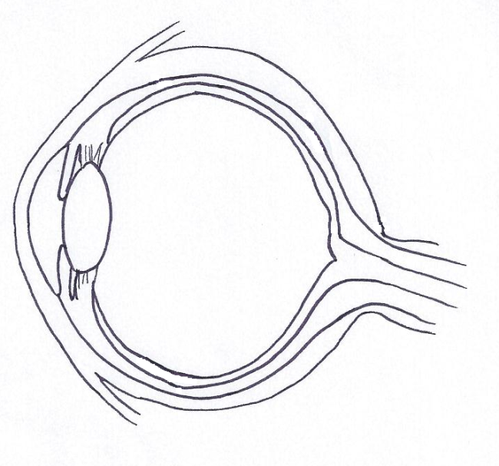
Obr.1

3) Zakresli jazyk a vyznač oblasti jednotlivých chuťových vjemů.

4) Spoj co k sobě patří:
bělima vyživuje oko
cévnatka místo nejostřejšího vidění
duhovka místo výstupu zrakového nervu, bez čípků a tyčinek
zornice obsahuje světločivné buňky (tyčinky, čípky)
čočka otvor v duhovce
sítnice udržuje stálý tvar oka, v přední části přechází v průhlednou rohovku
žlutá skvrna rosolovitá hmota vyplňující vnitřní prostor oka
slepá skvrna mění svůj tvar- akomodace
sklivec udává barvu oka

5) Popiš, jak funguje přenos zvukových vln v uchu.

ŘEŠENÍ

1. |  |  |  |  |  | O | K | O
2. |  |  |  |  |  |  | R | O | H | O | V | K | A
3. |  |  | S | L | E | P | Á
4. |  | S | L | E | P | O | T | A
5. | T | Ř | M | Í | N | E | K
6. |  |  |  |  |  | N | O | S
7. |  |  |  |  |  |  | Z | O | R | N | I | C | E
8. |  |  |  |  | B | A | R | V | O | S | L | E | P | O | S | T
9. | D | U | H | O | V | K | A
10. |  |  | J | A | Z | Y | K
11. |  |  |  |  |  | Č | O | Č | K | A
12. |  |  |  |  |  |  | S | L | U | CH
13. |  |  |  | H | M | A | T

2) Pojmenuj označené části oka:
bělima
cévnatka
Obr.1
rohovka
sklivec
čočka
zrakový nerv
sítnice

3) Zakresli jazyk a vyznač oblasti jednotlivých chuťových vjemů.

hořké

kyselé

slané
obr. 2
sladké
4) Spoj co k sobě patří:
bělima vyživuje oko
cévnatka místo nejostřejšího vidění
duhovka místo výstupu zrakového nervu, bez čípků a tyčinek
zornice obsahuje světločivné buňky (tyčinky, čípky)
čočka otvor v duhovce
sítnice udržuje stálý tvar oka, v přední části přechází v průhlednou rohovku
žlutá skvrna rosolovitá hmota vyplňující vnitřní prostor oka
slepá skvrna mění svůj tvar- akomodace
sklivec udává barvu oka

5) Popiš, jak funguje přenos zvukových vln v uchu.
Zvuk je zachycen ušním boltcem, pokračuje zvukovodem, rozkmitá bubínek, chvění se přenese na sluchové kůstky, pokračuje vnitřního ucha a dále pokračuje informace do mozku.

Citace
Veškerý text byl vytvořen autorem materiálu, 9.4. 2012.

Obr.1 a obr.2 byly vytvořeny autorem materiálu, 9.4. 2012.

